Selbstverteidigungskurs

***für Frauen und Mädchen***

***Der LPSV Steiermark Sektion Jiu Jitsu***

***bietet einen SV Kurs***

***für Frauen und Mädchen ab 14.dem Lj an.***

***Wann: 26.04.2025, 09:00 Uhr-17:00 Uhr (inkl. Mittagspause)***

***Wo: Turnsaal des BZS Graz,***

***8052 Graz,Strassgangerstrasse 285***

***Kosten: 60,-- €***

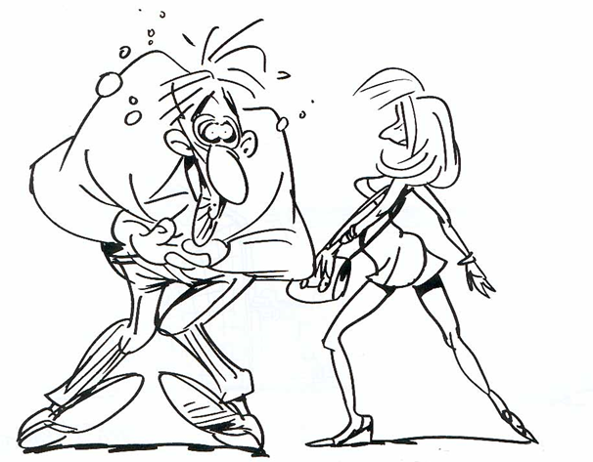***(inkl. Jause, Chili oder vegetarisches Chili oder Frankfurter mit Gebäck)***

***einzuzahlen auf LPSV KtoNr: AT483834700002041150***

***Einzahlungsbestätigung gilt als Platzreservierung***

***Der Kurs wird ausschließlich für Polizistinnen,***

***Ehefrauen, Freundinnen, Töchter und Angehörige***

***(ab 14 Lj) von Polizisten/innen angeboten.***

***Die Teilnehmeranzahl ist mit 30 Personen begrenzt.***

***Anmeldung und Fragen***

***via mail:*** [***udo.urschinger@bmi.gv.at***](mailto:udo.urschinger@bmi.gv.at)

***Trainer: Nicole URSCHINGER***

***Udo URSCHINGER***

Mit der Anmeldung zu einer vom Sportverein Landespolizeisportverein Steiermark, infolge kurz LPSV, Sektion Jiu Jitsu organisierten Sportveranstaltung bestätigt der Teilnehmer ausdrücklich, dass er die folgenden allgemeinen Teilnahmebedingungen, den Haftungsausschluss und die Einverständniserklärung gelesen hat und anerkennt, bzw. als gesetzlicher Stellvertreter für seine Tochter/Töchter anerkennt.

Für den Verlust von Kleidungsstücken und Wertgegenständen übernimmt der Veranstalter keine Haftung. An der Veranstaltung nimmt der Teilnehmer auf eigenes Risiko teil.

**Haftungsausschluss**

Der Teilnehmer erklärt, dass er im Falle von Schädigungen keinen wie auch immer gearteten Anspruch gegenüber dem Veranstalter, dem Gebäudeeigentümer, gegenüber der mit der Veranstaltung in Verbindungen stehenden Organisationen, sowie gegenüber anderen Teilnehmern hat und ausreichend gegen Unfälle und Haftpflichtfälle versichert ist.

Der Haftungsausschluss gilt für Ansprüche aus jeglichem Rechtsgrund, insbesondere sowohl für Schadensersatzansprüche aus vertraglicher als auch außervertraglicher Haftung und auch für Ansprüche aus unerlaubter Handlung.

Der Veranstalter haftet nicht für gesundheitliche Risiken und Gefahren der Teilnehmer. Es obliegt dem Teilnehmer seinen Gesundheitszustand vor Teilnahme an der Veranstaltung überprüfen und gegebenenfalls ärztlich bestätigen zu lassen.

Es bestehen keine Schadensersatzpflichten des Veranstalters gegenüber dem Teilnehmer, wenn aufgrund höherer Gewalt, oder aufgrund behördlicher Anordnungen, oder aus Sicherheitsgründen, der Veranstalter verpflichtet ist Änderungen in der Durchführung der Veranstaltung vorzunehmen oder diese abzusagen.

**Einverständniserklärung**

Der Teilnehmer erteilt sein Einverständnis, dass die von ihm im Zusammenhang mit der Teilnahme gemachten Fotos, Filmaufnahmen und Interviews im Internet, Fernsehen, Rundfunk, Werbung, Filmen, usw. ohne Vergütungsansprüche des Teilnehmers vom Sportverein LPSV Sektion Jiu Jitsu genutzt, verbreitet und veröffentlich werden dürfen.